**Костромской край в годы Великой Отечественной войны.**

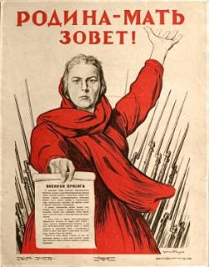**На защиту Отечества**

Из Костромского края в течение 1941-1945 г.г. было призвано в действующую армию около 260 тысяч человек, что составляло 25% от всего населения области.

**Цена Победы**

За годы войны не вернулось с полей сражений 115 тысяч человек, это составляет 44% всех мобилизованных и призванных в армию костромичей.

Более 50 тысяч костромичей погибли на фронте, около 11 тысяч умерли от ран и болезней, 51 тысяча пропала без вести, свыше 800 человек погибли в плену, 230 костромичек отдали свою жизнь в боях за Родину.

За ратные подвиги свыше 70 тысяч костромичей удостоены боевых орденов и медалей.

30 наших земляков полные кавалеры солдатского ордена «Славы».

Более 160 человек Герои Советского Союза.

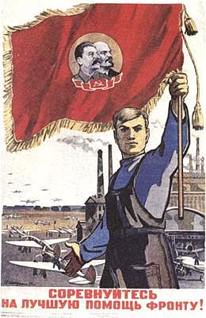**Помощь фронту.**

На усиление помощи фронту положительно повлияло образование в августе 1944 года Костромской области.

За годы войны Костромская область в фонд обороны на строительство военной техники внесло более 92 миллионов рублей.

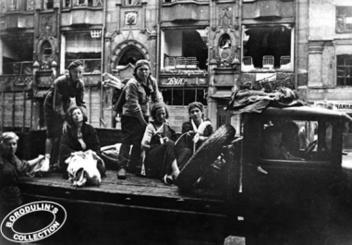В Красную Армию отправлено почти 350 тысяч теплых вещей.

В наш край прибыло более 10 тысяч детей-ленинградцев, многие из которых остались без родителей.

**Все для фронта,**

**все для победы**

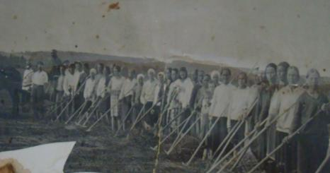

***На сенокосе.***

***1942 год.***

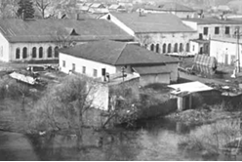С первых дней ВОВ большинство мужчин было призвано на фронт. Все трудоспособное население было призвано на трудовой фронт. Работали на военных заводах, фабриках, на торфоразработках, рыли оборонительные окопы под Наволоками. За доблестный труд в годы ВОВ многие были награждены медалями. В деревне остались женщины, старики и дети. И им приходилось работать с утра до вечера на полях, фермах и фабрике.

На фабрике Красная Поляна во время войны выпускали электрокартон, который нужен был для самолетов, танков. Фабрика работала для фронта.

Фабрика Красная Поляна.

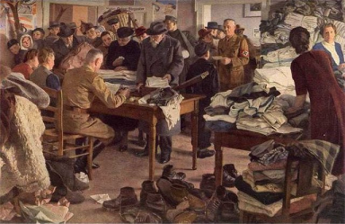С осени 1941 года, был организован сбор теплой одежды и обуви для советских воинов и денежных средств для военных нужд.

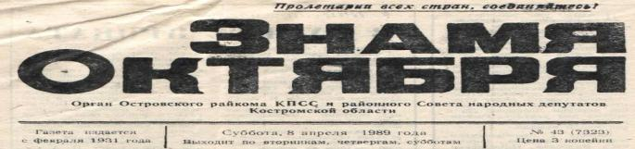

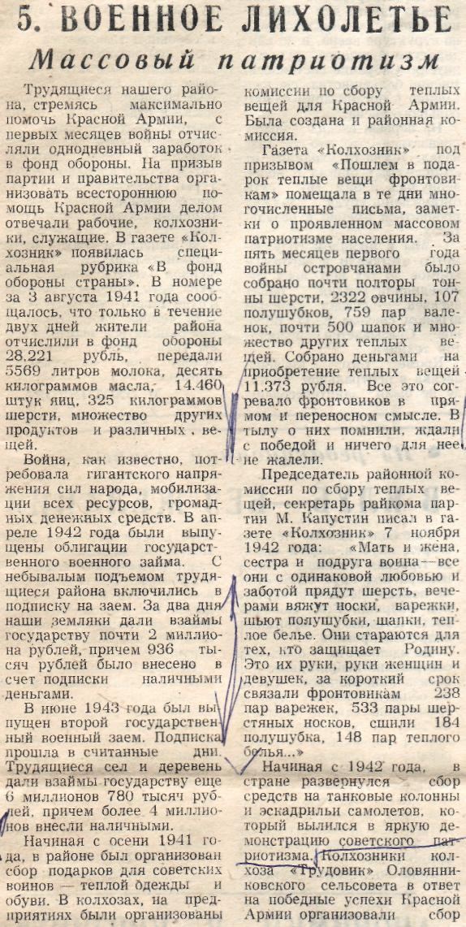

**В газете «Колхозник» 17 января 1943 года было помещено письмо колхозников Юрьевского сельсовета Верховному Главнокомандующему, в котором сообщалось, что они решили ознаменовать 25-летие Красной Армии отчислением средств из своих сбережений на боевые самолеты. Было собрано и внесено в Госбанк 180 тыс. рублей. «Пусть самолеты, построенные на наши сбережения, обрушат смертельные удары на головы немецких оккупантов», - писали они в письме. Островчане из своих трудовых сбережений отдали на строительство танков и самолетов свыше 2 млн. рублей.**

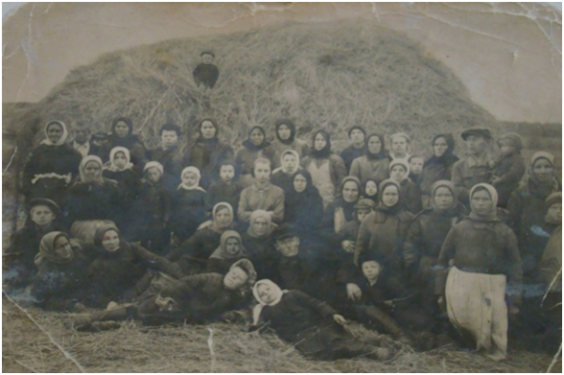

***Колхоз им. Л. М. Кагановича, 1942***